CON EL VIENTO EN LAS VELAS
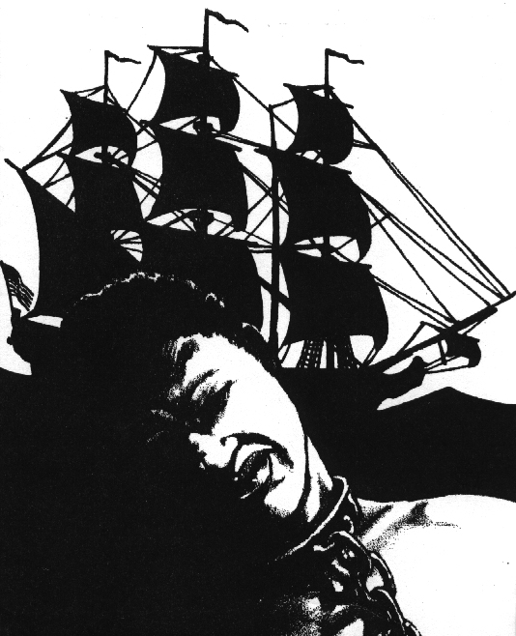

Martínez Menchén, Antonio: Con el viento en las velas, Ed. Alfagura

PRIMERA PARTE

Semana 1

Algo sobre mi infancia

1. ¿Dónde se crió Guzmán? ¿Por qué no conoció a su padre hasta los ocho años?
2. ¿Qué es una leva?

El mar

3. ¿Qué edad tiene Guzmán cuando muere su madre? ¿y cuando muere su padre?
4. ¿A qué se dedicaba su madrastra? ¿Cómo trataba a Guzmán?
5. ¿En qué se ocupaba Guzmán?

Abandono mi hogar

6. ¿Qué encuentra Guzmán en el poste?

El viejo

7. ¿Qué defecto físico tiene el viejo con que se encuentra? ¿Cómo perdió la pierna? ¿A dónde SI dirigía? ¿Qué profesión tenía? ¿Cómo funcionaba ese oficio en Cádiz?
8. ¿Quién era el descuartizado? ¿Cuál era su trabajo?
9. ¿Qué le propone' el viejo a Guzmán? ¿Acepta o no?

El navío portugués

10. ¿Qué come Guzmán ese día?
11. ¿Cómo es el barco que hay fondeado en el puerto? ¿Qué hace Guzmán?

Semana 2

De polizón

12. ¿Qué le espanta a Guzmán en la oscuridad? ¿En qué consistía la carga del barco?
13. ¿Qué hacen los marineros cuando le descubren?

El barco negrero

14. ¿Qué quería hacer con él el capitán Nogueira? ¿Qué propone Capelo?
15. ¿Qué cargo tiene Capelo? ¿y Coutinho?
16. ¿A quién es encomendado Guzmán?
17. ¿A qué se dedica el barco?

Grumetes

18. ¿Qué le enseña Toby, mientras está en el barco?
19. ¿En qué consiste el trabajo diario de los grumetes?
20. ¿Qué trabajo le da más miedo a Guzmán?

La historia de Toby

21. ¿Quién había explorado las costas que visitan por primera vez, según Capelo?
22. ¿Cómo llegó Toby a África? ¿Cómo era la factoría en la que vivió con su padre?
23. ¿Cómo trataban a los negros en esa factoría?
24. ¿Cómo llegó a embarcarse en el Flor del Tajo?

África

25. ¿Cómo se castiga a los marineros? ¿Qué castigo se suele imponer a los grumetes?
26. ¿De dónde venía el mal olor que perciben? ¿Qué empresa era la dueña del barco inglés?
27. ¿Con quién comerciaba el capitán Nogueira?
Semana 3

Río arriba

28. ¿Cómo mueren Mazinho y Gomes?
29. ¿Por qué piensa Guzmán que el capitán Nogueira era un mal hombre?
30. ¿Qué significa antropófago?

En el poblado indígena

31. ¿Cómo era la entrada del poblado?
32. ¿Cómo iba vestido el reyezuelo? ¿De qué modo consigue tranquilizado el capitán?

Los esclavos

33. ¿Dónde estaban encerrados los esclavos? ¿Qué opinión tiene sobre ellos el capitán Nogueira?
34. ¿Cómo examina Capelo a los esclavos?

El atague

35. ¿Qué se hacía con cada grupo de esclavos hasta embarcados? ¿qué se entrega a cambio de los esclavos? ¿Dónde se ponía a los esclavos en el barco?
36. ¿Qué hacen finalmente los antropófagos?

Rumbo sur

37. ¿Qué diferencia de trato se da a hombres de niños y mujeres esclavos?
38. ¿Para qué se hacía bailar a los esclavos?
39. ¿En qué crees que consiste la melancolía? ¿Qué es el speculum?

La cacería

40. ¿Qué diferencia hay entre esta tierra y la de los antropófagos?
41. ¿Cómo cazan los esclavos? ¿Cuántos caza Guzmán? ¿Cuántos cazan en total? ¿Se llevan a todos? ¿Cómo los seleccionan?

SEGUNDA PARTE

Semana 4

Bandera blanca

42. ¿Qué tenía que hacer Guzmán cada día, una vez subían los esclavos a cubierta?
43. ¿Qué relación tenían los marineros con las esclavas? ¿Qué les hicieron a él y a Toby?
44. ¿Qué bandera tenía el barco que les atacó?
El capitán Williams

45. ¿A quién hacen pasar al barco pirata? ¿Por qué hacen pasar a Toby y a Guzmán?

David Godwin

46. ¿Qué opina Williams de la trata de negros? ¿Por qué no ahorca a los responsables del barco negrero?
47. Haz un resumen del discurso del doctor Capelo, a favor de la trata y otro del de Godwin en contra de la trata.
48. ¿Qué cargo tiene Godwin? ¿De dónde procede el Victoria? ¿Cómo se gobiernan en Libertaria?
49. ¿Qué alternativa da Williams a los marineros del negrero? ¿Qué hace con los oficiales?

El Victoria

50. ¿Qué decisión toma Capelo? ¿Qué empleo tomaron Toby y Guzmán?
51. ¿Qué diferencias de funcionamiento había entre la Flor del Tajo y el Victoria?
52. ¿Qué opina Williams de las palabrotas? ¿Cuáles son sus ideas religiosas?
53. ¿Qué piensa Godwin de los reyes?

Semana 5

La historia de Jonathan

54. ¿Qué delito cometió Jonathan para ser ahorcado? ¿Por qué lo hizo? ¿Cómo consiguió salvar la vida?

Libertaria

55. ¿Quién es la máxima autoridad de Libertaria?
56. ¿Qué cosas no le gustan a Jonathan de Libertaria? ¿Qué cosas le gustan?
57. ¿Cómo se elige al gobernante?
58. ¿Qué relación hay entre blancos y negros?
59. ¿Cómo se distribuye la riqueza? ¿Quién es el dueño de la tierra?
60. ¿Qué materias enseña el Dr. Godwin a Guzmán?
61. Para el Dr. Godwin: ¿el hombre es malo por naturaleza? ¿Qué lo hace malo?
62. ¿Qué instituciones habría que eliminar según Godwin?
63. ¿Cuál debe ser el límite de la libertad?

Los piratas ioasmes

64. ¿Quiénes les atacaron? ¿De dónde venían? ¿Aqué se dedicaban?
65. ¿Quién ganó la lucha? ¿Qué hizo Guzmán?

Anteo

66. Resume, con tus palabras, la historia de Anteo.

Semana 6

El esclavo blanco

67. ¿Qué barco asaltan? ¿Qué les quitan? ¿Hacia dónde va después?
68. ¿Por qué los comerciantes de Nueva Inglaterra prefieren comprar a los piratas?
69. ¿Qué compran en Providence? ¿Y en Jamaica?
70. ¿En qué consiste la trata de blanco? ¿Cómo se hacía? ¿Qué diferencia había con la esclavitud de los negros?
71. Resume la historia del capitán Williams.

La tragedia

72. ¿Qué ocurre al regreso? ¿Quién ataca Libertaria? ¿Qué hace Jonathan? ¿Quiénes mueren?
73. ¿Quiénes escapan con Guzmán en el bote?

A través del marjal

74. ¿Qué es el marjal? ¿Por qué muere el doctor Godwin?
75. ¿De quién tienen miedo? ¿Con quién se encuentran al final?

Fátima y Lucía

76. ¿Cuál es la historia de Fátima y Lucía?
77. ¿Quién es el capitán Auber? ¿Cómo trata a sus prisioneros?

Perdidos en el mar

78. ¿Cómo consiguen comida en la chalupa? ¿y la bebida?
79. ¿Quién consigue rescatados?

Conclusión

80. ¿Con quién se casa Guzmán? ¿Dónde se establecen a su regreso a Europa?
81. ¿Qué fue del Dr. Capelo?
82. ¿Dónde se establecen finalmente Guzmán y Lucía?

